Инвестиционный паспорт
Сланцевского муниципального района
Ленинградской области

за 2023 год

Инвестиционный паспорт Сланцевского муниципального района
Ленинградской области

- Характеристика социально-экономического положения района

  - Месторасположение
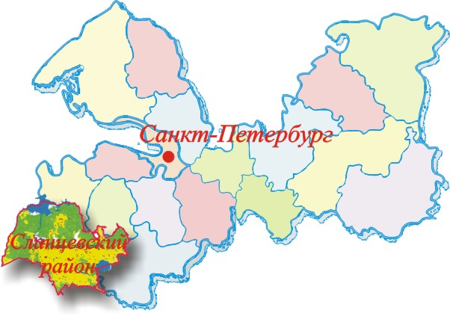
Сланцевский район расположен на юго-западе Ленинградской области в междуречье рек Нарва и Луга, на железнодорожной магистрали Санкт-Петербург – Сланцы. Автомобильным транспортом город связан с Санкт-Петербургом, Кингисеппом, Псковом, Лугой, Гдовом, Новгородом, Ивангородом.
С севера и востока район граничит с Кингисеппским, Волосовским и Лужским районами Ленинградской области, с юга – Гдовским и Плюсским районами Псковской области. С 1993 года по западной границе района проходит государственная граница с Эстонской Республикой по реке Нарва.
Расстояния от Сланцевского муниципального района:
- до Санкт-Петербурга, 170 км;
- до Москвы, 775 км;
- до Морского порта Санкт-Петербурга, 180 км;
- до Аэропорта Пулково, 178 км;
- до Эстонии, 74 км;
- до морского порта Усть-Луга, 90 км.

Общая площадь района составляет 219,1 тыс. га (или 2191,1 км²). Из них более половины площади приходится на земли лесного фонда, земли сельскохозяйственного назначения занимают одну треть территории района.
Район расположен в лесостепной зоне, площадь лесов на территории Сланцевского района составляет 163,8 тыс. га (3/4 от площади всего района).
В почвенном покрове района преобладают подзолистые, песчаные, супесчаные, торфяно-глеевые и торфянистые подзолы. По механическому составу почвы суглинистые и глинистые. Во многих местах почвы подвержены водной эрозии.
Сланцевский район богат разнообразными акваториями (реки Плюса, Нарва, Долгая и др.) и десятками озер (Чудское, Долгое, Самро и др.) в хорошем экологическом состоянии. Река Плюсса впадает в Нарвское водохранилище и является правым притоком реки Нарвы. Длина реки 281 км.
Среди полезных ископаемых района следует отметить горючие сланцы. Их пласты залегают на площади 4 тысячи квадратных километров на глубине от 80 до 100 метров. Геологические запасы сланцев в районе свыше 7 миллиардов тонн. Из других ископаемых промышленное значение имеют мергели и известняки, глины, пески, торф, сапропель.
В составе Сланцевского муниципального района 7 поселений и 156 сельских населенных пунктов.

  - Экономический потенциал

Развитие экономики района связано с началом промышленного освоения сланцев. Сланцевский район на протяжении нескольких лет входил в число наиболее промышленно развитых в Ленинградской области. Добыча сланцев велась более 70 лет. С 2010 года добыча сланца полностью остановлена.
За последние годы в экономике Сланцевского муниципального района наметились положительные тенденции. Несмотря на то, что ведущие в советский период предприятия до сих пор проходят стадию реорганизации под новые рыночные условия, на территории района реализуются инвестиционные проекты, появляются новые предприятия.
На территории Сланцевского района зарегистрированj 400 организаций (в том числе 238 малых и средних организаций), 1126 индивидуальных предпринимателей. Количество самозанятых граждан составило 2757 человек.

а) Промышленность

Основной преобладающей отраслью экономики Сланцевского муниципального района является промышленность. К наиболее значимым промышленным предприятиям района по основным видам деятельности относятся: ОАО «Сланцевский цементный завод «Цесла», ООО «Петербургцемент», ООО «СЛАНЦЫ», ООО «ЕвроАэроБетон», АО «Нева-Энергия», ООО «Экорусметалл», ООО «Хорс-Резинотехника».
Кроме того, малые промышленные предприятия представляют различные виды производства: ЗАО «Неозон», ООО «Научно-производственное предприятие «Сланцевский завод пружин», ООО «Сварог», ООО «БТР-С», ООО «Инновационные технологии», ООО «Перспектива», ООО «Исток», ООО «Закройщик», ООО «Пим-Конструкция», ООО ПКФ «Дизайн», ООО «РМЗ», ООО «Промресурс», ООО «Петербургская керамика», ООО «ЭМ-КОМП», ООО «Сланцы-Электромонтаж».

ОАО «Сланцевский цементный завод «Цесла» сегодня является одним из крупных промышленных предприятий стройиндустрии Сланцевского района. Строительство завода начато в 1957 и закончено в 1960 году. С 2001 года собственником предприятия является немецкая холдинговая компания «Heidelberg Cement Group». За последние годы компания активно инвестировала в поэтапную модернизацию производства завода «ЦЕСЛА». В настоящее время завод выпускает около 855,5 тыс. тонн цемента в год с объемом отгруженной (реализованной) продукции более 4,9 млрд. руб.
На предприятии идет реализация инвестиционных проектов. ОАО «Сланцевский цементный завод «Цесла» работает по энергосберегающей технологии (сухой способ производств). В настоящее время завод выпускает цемент шести марок, в том числе CEM I – 42,5 R, который сертифицирован по европейскому стандарту качества и поставляется на экспорт, а также известняковую муку. На сегодняшний день единая стратегическая цель предприятия и компании HEIDELBERGCEMENT Group – довести производство качественного высокомарочного цемента до 1,2 млн. тонн в год за счет модернизации существующего технологического оборудования. В 2023 году среднесписочная численность работников предприятия составила 349 человек.

ООО «Петербургцемент» - это высокотехнологичное цементное предприятие нового поколения, запуск которого состоялся в ноябре 2010 года. Завод оснащен современным оборудованием ведущих европейских производителей и применяет наиболее эффективную сухую технологию производства клинкера и выпускает популярные марки цемента навалом и в мешках.
Контроль качества на заводе «Петербургцемент» является одной из приоритетных задач. Именно поэтому лаборатория контроля качества оснащена как современный европейский научно-исследовательский институт. Благодаря единой автоматизированной системе, внедренной на предприятии, а также роботизированному оборудованию лаборатория непрерывно отслеживает качество входящего сырья, сырьевой муки, клинкера и готового цемента. Это - основа выпуска цемента со стабильно высокими, постоянными качественными характеристиками. Кроме того, технология производства предполагает частичное использование отходов производства сланца при изготовлении цемента, что обеспечило более чем 40% необходимого энергопотребления производственных линий. Благодаря этому цементный завод один из самых энергоэффективных заводов в России. В настоящее время завод выпускает порядка миллиона. тонн цемента в год с оборотом около 6,1 млрд. руб. Продолжается реализация инвестиционных проектов. . В 2023 году среднесписочная численность работников предприятия составила 521 человек.

ООО «СЛАНЦЫ» создано на промышленной площадке одного из старейших предприятий города ОАО «Завод «Сланцы». С 1952 года занималось сланцепереработкой с целью получения бытового газа, сланцевого масла и т.д., на предприятии трудилось более 2 тыс. человек. В связи с закрытием шахт предприятие изменило свое направление деятельности и номенклатуру продукции. Основные виды продукции: электроэнергия, теплоэнергия, масло сланцевое, смолы полимерные, сольвент, сольвент каменноугольный, жидкие продукты пиролиза, кек. В настоящее время реализация инвестиционных проектов приостановлена. Объем отгруженной продукции за 2023 год около 0,8 млрд. руб. Среднесписочная численность работников ООО «СЛАНЦЫ» составляет 325 человек.
ООО «ЕвроАэроБетон» - завод по производству газобетона, строительство которого было закончено в 2008 году. В непосредственной близости от предприятия располагаются основные поставщики сырья для производства газобетона, в т.ч. два цементных завода, завод по производству извести, залежи кварцевого песка, залежи гипса. В настоящее время предприятие продолжает свое планомерное развитие. За 2023 год среднесписочная численность работников предприятия составила 106 человек.
ООО «Экорусметалл» - единственный в Ленинградской области завод по переработке отработанных свинцово - кислотных аккумуляторных батарей. Проект реализуется с 2016 года. Предприятие покрывает возникающие потребности потребителей свинца на внутреннем рынке и успешно реализует значительную часть своей продукции на экспорт. В настоящее время на предприятии работает 96 человек.

Промышленностью района выпускаются, как товары производственно-технического назначения, так и народного потребления.
Оборот крупных и средних предприятий за 2023 год состав или 22,7 млрд. руб., что на 6% в действующих ценах больше, чем за 2022 год.
Отгрузка товаров собственного производства, выполнение работ и услуг крупными и средними предприятиями увеличилась на 4% и составила 18,0 млрд. руб.
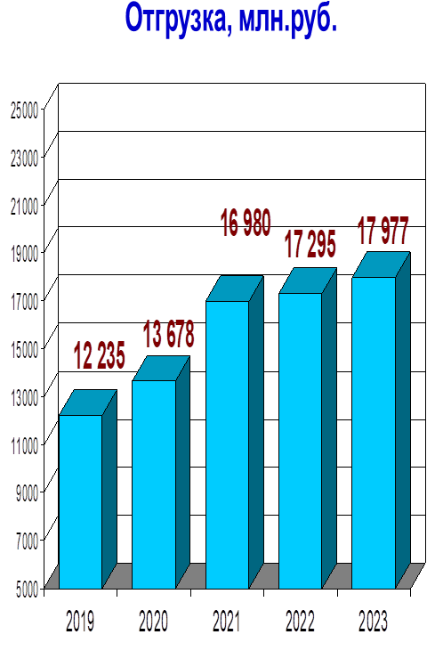
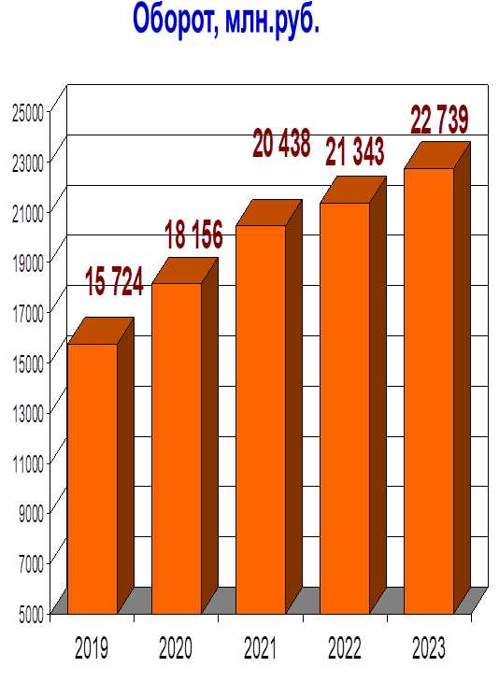

Всего среднесписочная численность работающих на крупных и средних предприятиях района выросла на 0,4 % и составила 5849 человек.

Среднемесячная заработная плата в целом по Сланцевскому району на крупных и средних предприятиях увеличилась на 12,6 % и составила 61,0 тыс. руб.
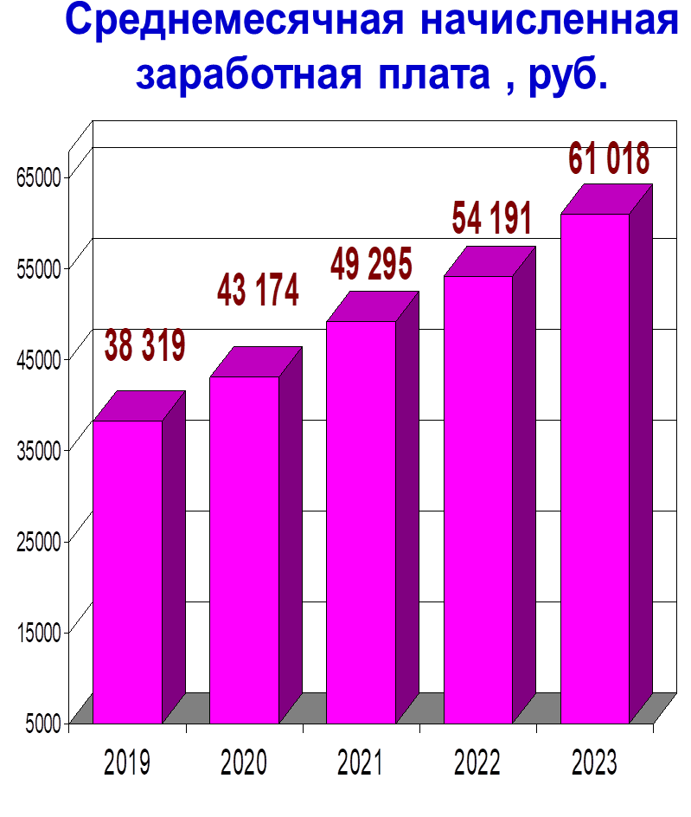
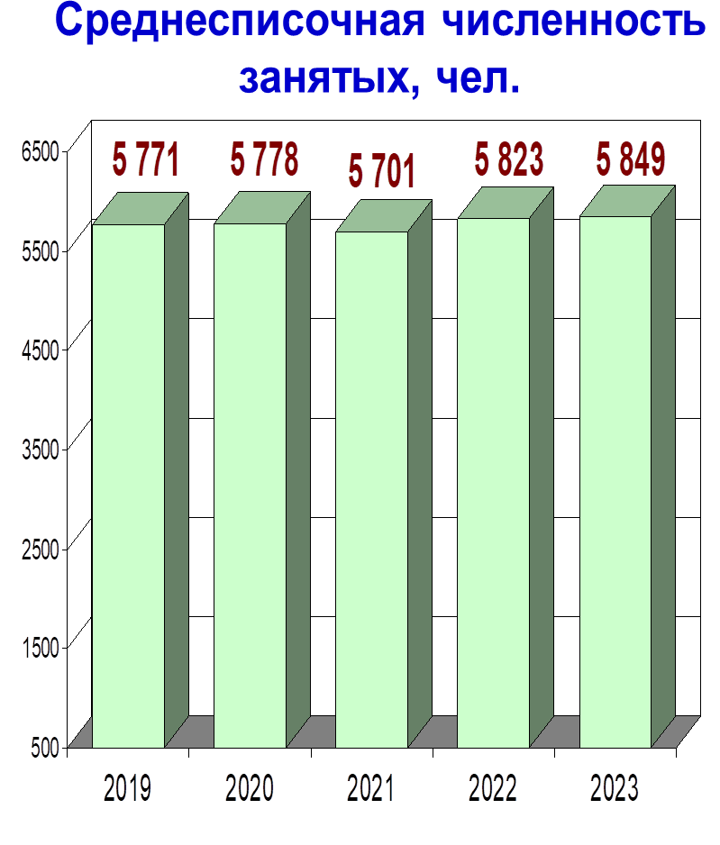

Развитие экономического комплекса г. Сланцы практически полностью определяет общеэкономическую ситуацию района в целом: концентрируя 75,5 % населения района. Город обеспечивает выпуск около 91% отгруженных товаров собственного производства.
Не все предприятия, которые ранее составляли основу промышленности района, в настоящее время находятся в работоспособном состоянии. В то же время их территории и оставшееся имущественные комплексы являются привлекательными инвестиционными площадками, к которым инвесторы проявляют интерес.

б) Сельское хозяйство

Агропромышленный комплекс представлен 9 предприятиями. Развиваются малые формы хозяйствования, на налоговом учете состоит 44 крестьянских (фермерских) хозяйств, из которых 15 в 2023 году являлись получателями государственной поддержки. Порядка 1200 граждан ведут личное подсобное хозяйство, из которых 91 хозяйство воспользовалось государственной поддержкой..
Ведущие сельскохозяйственные предприятия, имеющие статус племенных заводов (АО «Родина» и ЗАО «Осьминское»), в 2023 году получили субсидии из федерального и областного бюджетов на сумму 97,9 миллионов рублей по 14 направлениям поддержки.
Несмотря на все сложности 2023 года, аграрии района справились с поставленными задачами и показали рекордные за последние 3 года объемы по сбору зерновых. Производство молока увеличилось на 9%.
Не останавливаясь на достигнутом, предприятия ежегодно продолжают наращивать объемы производства продукции за счет реализации инвестиционных проектов по модернизации производства, осуществляют закупки новой техники.
2023 году животноводческий комплекс Выскатка был подключен к сетям газоснабжения, что позволило снизить расход электроэнергии и привело к снижению себестоимости продукции.
Завершена модернизация фермы Перебор АО «Родина» на 268 голов.
ЗАО «Осьминское» завершило модернизацию животноводческой фермы Замошье на 1000 голов.
Продолжает успешно работать предприятие «Крафт», которое специализируется на выращивании овощей защищенного грунта и разведении племенных овец катумской породы.
На территории района работают предприятия пищевой и перерабатывающей промышленности: ИП Грязнова Т.Н. (производство хлебобулочных изделий «Мишхлеб»), ООО «Виста» (переработка рыбы), ООО «Нар» (производство соков), ООО «Русский промышленник» (производство кондитерских изделий и масложировой продукции), ООО «Гальян» (разведение радужной форели). В прошлом году открылось новое предприятие ООО «Чудской хлеб», которое производит хлебные слайсы.
Продукцию наших предприятий можно приобрести в магазинах города.
Государство продолжает поддерживать крестьянские фермерские хозяйства, благодаря чему они стабильно работают.
Всего с 2015 года фермерами района получено 42 гранта на общую сумму 124,6 млн. рублей.
Для решения важной задачи по вовлечению в оборот земель сельхоз назначения мы участвуем в программе «Ленинградский гектар», инициированной Губернатором Ленинградской области А.Ю. Дрозденко. За время участия в программе удалось ввести в оборот 202 гектара. Фермерам предоставлен 31 грант на сумму 96 млн.руб.
Начиная с 2019 года, победителями конкурсных отборов стали 32 участника, которые получили в аренду на льготных условиях 33 земельных участка и гранты на организацию деятельности.
Всего получено 2 гранта «Агростартап» на сумму 7,8 млн.руб., в том числе в 2023 году пучен 1 грант по направлению «мясное скотоводство» на сумму 3,8 млн. руб.
Получено 2 гранта «Ленинградский фермер» на сумму 10 млн. руб., 7 грантов «Начинающий фермер» на сумму 13,8 млн.руб.
Государство поддерживает не только фермеров, но и граждан, ведущих личные подсобные хозяйства, которые получают субсидии на комбикорм. В рамках муниципальной программы за счет средств бюджета области в 2023 году выплачены субсидии на возмещение части затрат по приобретению комбикорма на содержание сельскохозяйственных животных и птицы 100 получателям (как личным подсобным хозяйствам, так и крестьянским фермерским хозяйствам) на общую сумму 2,5 млн.руб.
За счет средств местного бюджета 4 крестьянским (фермерским) хозяйствам оказана поддержка для компенсации затрат по приобретению минеральных удобрений на сумму 91,3 тыс. рублей.

в) Малый бизнес

Малое и среднее предпринимательство является неотъемлемой и важной частью экономической системы Сланцевского муниципального района. Занимает значительное место в экономической и социальной сферах района.
На территории Сланцевского района на 01.01.2024 зарегистрировано 400 организаций (в том числе 238 малых и средних организаций), 1126 индивидуальных предпринимателей. Количество самозанятых граждан составило 2757 человек (увеличение на 43 % к 2022 году).
Малые предприятия представляют различные виды производства: ООО «Инновационные технологии» (производство фенольной пленки), ЗАО «Неозон» (выпуск пластичных смазок), ООО «Научно-производственное предприятие «Сланцевский завод пружин» (производство изделий из проволоки, цепей и пружин), ООО «Сварог» (производство древесной щепы), ООО «БТР-С» (производство защитной специализированной обуви), ООО «Перспектива» (производство чемоданов, дамских сумок и аналогичных изделий из кожи), ООО «Исток» (пошив верхней женской и мужской одежды), ООО «Закройщик» (производство верхней одежды), ООО «Пим-Конструкция» (производство строительных металлических конструкций и изделий), ООО ПКФ «Дизайн» (производство товарного бетона), ООО «РМЗ» (производство строительных металлических конструкций), ООО «Промресурс» (производство прочих металлических цистерн, резервуаров и емкостей), ООО «Петербургская керамика» (производство хозяйственных и декоративных керамических изделий), ООО «ЭМ-КОМП» (ремонт электрического оборудования), ООО «Сланцы-Электромонтаж» (ремонт электрического оборудования), ООО «Ареоль» (деятельность в сфере общественного питания).
Большую популярность приобретает такой вид трудовой деятельности, как самозанятость – индивидуальное предпринимательство, крестьянские фермерские хозяйства, личные подсобные хозяйства.
Численность занятых у субъектов малого и среднего предпринимательства по итогам 2023 года составляет 6634 человека, что на 18,7 % выше, чем по итогам 2022 года (5587человек). Доля занятых в малом бизнесе от занятых в экономике составляет 55 %.

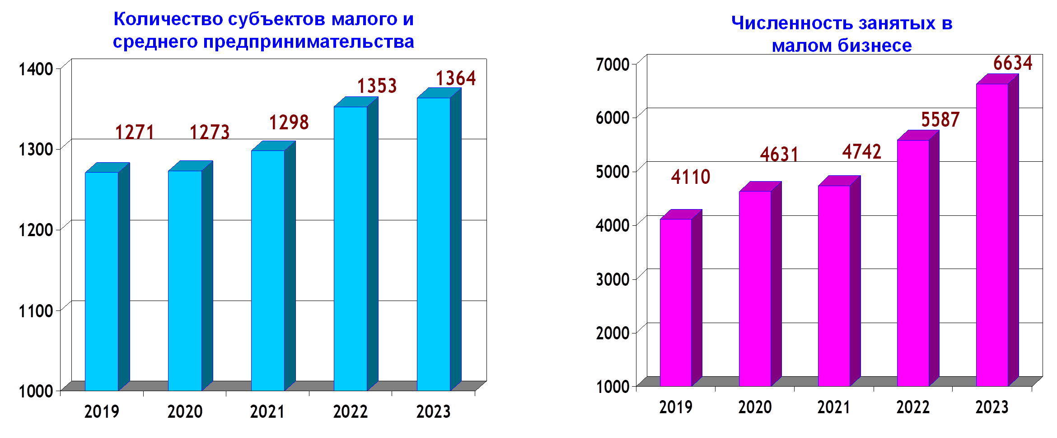

Предпринимателями района активно используются все виды поддержки – информационная, финансовая, имущественная.
Основная и наиболее востребованная и эффективная мера поддержки – это финансовая, реализуемая путем субсидирования субъектов малого и среднего предпринимательства.
Данный вид поддержки является одним из самых действенных механизмов поддержки малого и среднего бизнеса, который направлен на решение проблем, связанных с недостатком финансовых средств на создание и развитие бизнеса.
Сланцевский район традиционно на протяжении многих лет является лидером среди районов Ленинградской области по сумме привлекаемых средств из областного бюджета для оказания финансовой поддержки субъектам малого и среднего предпринимательства.
С 2019 года субсидии получили 99 субъектов предпринимательской деятельности на общую сумму 63 млн. руб. За этот период создано 164 рабочих места.
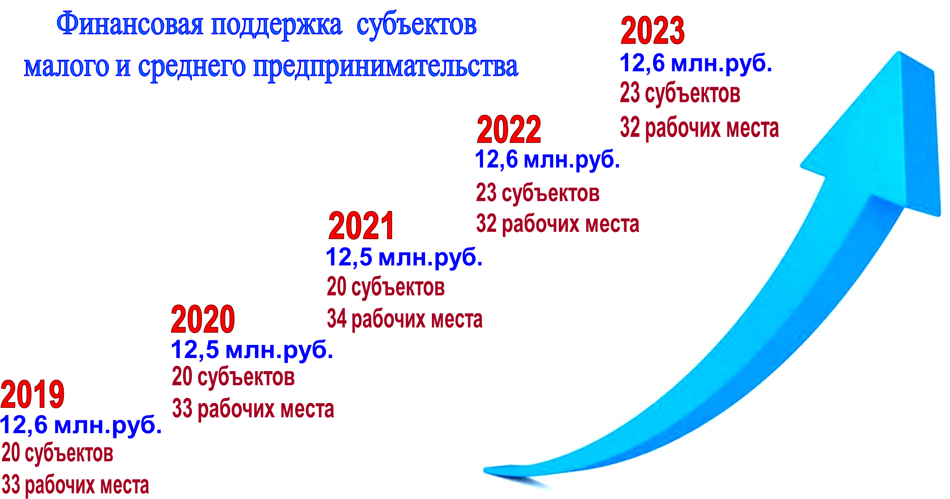
Финансовая поддержка компенсировала затраты субъектов малого и среднего предпринимательства на приобретение производственного и профессионального оборудования, грузовых и пассажирских автотранспортных средств.
Кроме того, в 2023 году предоставлены субсидии субъектам социального предпринимательства для компенсации части затрат, связанных с приобретением оборудования. Поддержку за счет средств бюджета района получили 3 субъекта малого предпринимательства на общую сумму 40,0 тыс.руб.
На территории района успешно работает Фонд поддержки малого и среднего предпринимательства «Социально-деловой центр», который оказывает информационную, консультационную поддержку, проводит курсы «Введение в предпринимательство». По завершении курсов 40% обучившихся открывают свой бизнес.
Предприниматели Сланцевского района принимают активное участие в областных и районных мероприятиях.

- д) Жилищно-коммунальное хозяйство.

- Благоустройство территории
Для повышения уровня благоустройства и создания комфортных условий проживания населения, начиная с 2017 года, администрация Сланцевского района принимает активное участие в национальном проекте «Жилье и городская среда» Федерального проекта «Формирование комфортной городской среды».
За период действия программы на территории Сланцевского муниципального района благоустроено 8 общественных и 27 дворовых территорий. Жители города принимают активное участие в реализации проекта, участвуют в голосованиях, помогают в проведении субботников, также при участии жителей проходят акции по высадке деревьев и кустарников на благоустроенных территориях.
В 2024 году в рамках приоритетного проекта «Формирование комфортной городской среды» одобрена заявка и выделены средства на благоустройство общественной территории «Спортивный бульвар» Вдоль дома 16 по ул. Грибоедова до ФОК и дворовой территория по улице М.Горького, д.7.
- Дорожная деятельность и безопасность дорожного движения.
Содержание и текущий ремонт автомобильных дорог общего пользования местного значения Сланцевского городского поселения осуществляется за счет средств местного бюджета в рамках исполнения муниципальных контрактов по содержанию территории общего пользования Сланцевского городского поселения. Производятся работы по установке дорожных знаков постоянной дислокации, нанесению горизонтальной дорожной разметки, работы по обустройству пешеходных переходов на автомобильных дорогах общего пользования местного значения.
В целях обеспечения бесперебойного электроснабжения, а также безопасности движения пешеходов и транспортных средств проводятся работы по сносу и формовочной обрезке деревьев, расположенных вдоль автомобильных дорог общего пользования местного значения. С целью улучшения транспортного обслуживания населения производится ремонт остановочных площадок с установкой павильонов. Выполняются работы по обустройству искусственного освещения участков автомобильных дорог общего пользования местного значения и отсыпке щебнем участков автомобильных дорог.
За последние 5 лет выполнен ремонт 138 участков автомобильных дорог общего пользования местного значения.
Отремонтировано 130 тысяч квадратных метров дорог с асфальтобетонным покрытием и 87 тысяч квадратных метров с щебеночным основанием.

- Капитальный ремонт многоквартирных домов
По всем многоквартирным домам, расположенным на территории Сланцевского муниципального района, определен способ управления.
С 2014 года действует региональная программа капитального ремонта общего имущества в многоквартирных домах, расположенных на территории Ленинградской области. Финансирование данных работ осуществляется за счет средств собственников помещений в многоквартирных домах, формирующих фонды капитального ремонта на счете Регионального оператора. За последние 5 лет (с 2019 года по 2023 год) было проведено 179 видов работ в 139 многоквартирных домах. В 2024 и 2025 годах запланировано проведение 285 видов работ в 251 многоквартирном доме.

  - Инвестиции

Одной из важнейших задач является повышение инвестиционной привлекательности Сланцевского района, создание условий для привлечения частных инвестиций и создания новых производств и рабочих мест, рост доходов и повышение благосостояния населения.

В настоящее время крупные инвестиционные проекты завершены, а новые пока находятся на стадии проектирования.
В 2008 году было закончено строительство завода по производству газобетона - ЗАО «ЕвроАэроБетон».
С 2016 года реализуется проект по строительству завода по переработке аккумуляторных батарей ООО «Экорусметалл».
С 2016 года продолжает реализацию инвестиционный проект ООО «Инновационные технологии» по производству легких, трудногорючих композитных материалов для транспортной и кораблестроительной отраслей.
В 2017 году завершено строительство нового завода по производству цемента ООО «Цемент» (ООО «Петербургцемент» с 26.02.2015).
В 2018 году состоялось открытие нового высокотехнологичного сельскохозяйственного предприятия ООО «Крафт».
С 2018 года реализуется проект по производству резиновой обуви ООО «БТР-С» на производственной площадке ООО «СЛАНЦЫ».
Несмотря на действующие санкционные ограничения и проведение Специальной военной операции, предприятия продолжают реализовывать инвестиционные проекты, в соответствии с которыми предусматриваются значительные объемы инвестиций в реконструкцию и модернизацию производств.

Инвестиционные проекты
Название | Инвестор | Место реализации проекта | Срок реализации год | Характеристики (объемы) производства (услуг)
Улучшение матерально-технической базы предприятия  (запуск рафинировочной печи, запуск линии по производству лигатур, повышение энергоэффективности) | ООО «Экорусметалл» | Сланцевский район, г. Сланцы, Сланцевское шоссе, д. 30А | 2021-2025 | Повышение характеристик производства
Модернизация молочно-товарной фермы на 1000 коров | ЗАО «Осьминское» | Сланцевский район, д. Замошье | 2023 - 2024 | 8,2 тыс. тонн молока в год
Производство легких, трудногорючих композитных материалов для транспортной и кораблестроительной отраслей | ООО «Инновационные технологии» | Сланцевский район, г. Сланцы, ул. Заводская, д. 1 | 2016 - 2025 | Производство 52 млн м2 готовой продукции в год
Улучшение матерально-технической базы предприятия  (реконструкция мест хранения сырья, локальная электрогенерация - вторая очередь, модернизация участка помола цемента, замена фильтров сырьевых мельниц, модернизация сушильного отделения, замена погрузочного и лабораторного оборудования, реконструкция инженерных сетей, реконструкция инженерных сетей) | ОАО «Сланцевский цементный завод «Цесла» | Сланцевский район, г.Сланцы, Кингисеппское шоссе, д.1 | 2018 - 2025 | Повышение характеристик производства
Улучшение матерально-технической базы предприятия  (строительство фермы, ремонт подъездных дорог, строительство комплекса по первичной и вторичной переработке сельскохозяйственной продукции, реконструкция теплицы, ремонт подъездных дорог и др.) | ООО «Крафт» | Сланцевский район, д.Савиновщина  д.Каино | 2019 - 2025 | Расширение и повышение характеристик производства

Предприятиями и организациями всех видов экономической деятельности за 2023 инвестировано в экономику 1297,0 млн. руб., что на 12% меньше, чем за аналогичный период 2022 года.

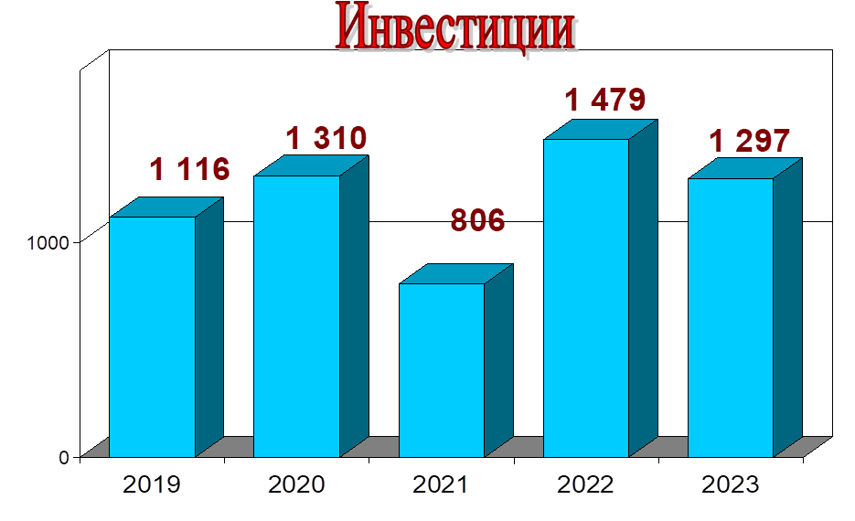

Предприятиями промышленных производств за 2023 год инвестировано 953,9 млн. руб., что соответствует уровню прошлого года (за 2022 - 951,6 млн. руб.).

- В интегрированной региональной информационной системе «Инвестиционное развитие территории Ленинградской области» размещены сведения о промышленных площадках, которые предлагает Сланцевский муниципального район для размещения производств и ведения предпринимательской деятельности. Действуют «МФЦ для бизнеса», Фонд поддержки малого и среднего предпринимательства «Социально-деловой центр», оказывающие предпринимателям услуги, связанные с осуществлением их деятельности.
- Администрация активно взаимодействует с потенциальными инвесторами, но далеко не всех инвесторов привлекает географическое расположение Сланцевского района в связи со значительной удаленностью от мегаполиса – Санкт-Петербурга и отсутствием подготовленных промышленных площадок для организации производств. Имеющиеся земельные участки не имеют подготовленной инфраструктуры, что ведет к дополнительным затратам инвесторов. Проблемой привлечения инвесторов является и несоответствие квалификационных требований новых предприятий уровню профессиональной подготовки имеющегося кадрового потенциала. Также играет большую роль отток квалифицированных кадров и молодежи в Санкт-Петербург и в другие районы Ленинградской области и отсутствие на территории города учреждений высшего профессионального образования.
- Кроме этого, не все инвесторы имеют достаточно проработанные проекты и необходимые финансовые активы.
- Тем не менее, приближенность к развивающемуся порту Усть-Луга, дает Сланцевскому району конкурентное преимущество на рынке инвестиций. Планы дальнейшего развития порта включают в себя создание промышленной зоны на близлежащих территориях. Размещение ряда производств на нашей территории могут быть выгодны как крупным инвесторам, так и жителям Сланцевского района. Для инвестора это своеобразный заряд, который дает возможность увеличивать коэффициент полезной деятельности и, как результат, прибыльность.

  - Трудовые ресурсы

Из общей численности населения района 44,4 тысячи человек экономически активное населения составляет 22,9 тысячи человек. При этом в экономике занято 16,1 тысяч человек.

О стабильности в экономике говорит уровень регистрируемой безработицы.
После рекордно высокого уровня безработицы 2020 года (2,12%) удалось стабилизировать ситуацию на рынке труда. Наблюдается ежегодное снижение регистрируемой безработицы, уровень которой сократился более чем в 5 раз по сравнению с 2020 годом и по состоянию на 01 января 2024 года составил 0,38%.

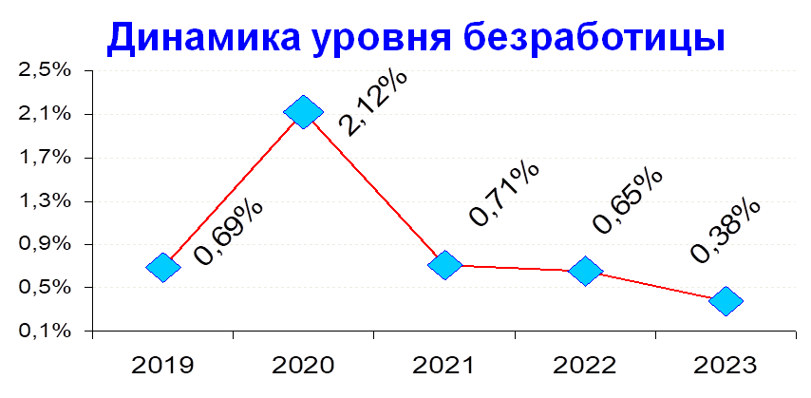
На 01 января 2024 зарегистрировано 88 безработных граждан, количество заявленных работодателями вакансий 511.
Наблюдается растущее расхождение между структурой спроса на рабочую силу и структурой ее предложения: профессиональный уровень многих работников не соответствует новым требованиям, а система образования не в полной мере учитывает запросы рынка труда.
Большинство граждан, которые выходят на рынок труда, практически не востребованы в экономике. Многие работодатели заявляют о малом количестве квалифицированных специалистов. Это касается предприятий и сельского хозяйства. В отраслях торговли, здравоохранения, финансов, промышленности, транспорта и связи, спрос на рабочую силу намного выше, чем ее предложения.

  - Транспорт и связь

Существующая сеть автомобильных дорог муниципального и регионального значения в Сланцевского муниципального района, как часть транспортной сети Ленинградской области, сформировалась исторически под влиянием геополитического положения региона, особенностей расселения населения, размещения и развития производительных сил и представляет собой радиально-кольцевую систему с центром в Санкт-Петербурге. По результатам оценки современного состояния можно сделать вывод, что Сланцевский муниципальный район имеет средний уровень развития сети автомобильных дорог общего пользования. Состояние автодорог общего пользования регионального и местного значения не соответствует современным требованиям.
Через г. Сланцы ежедневно проходят транзитные автобусные маршруты в направлениях: Псков – Гдов – Сланцы – Кингисепп – Санкт-Петербург и обратно и Санкт-Петербург – Кингисепп – Сланцы – Гдов - Псков и обратно.
Основные грузовые перевозки осуществляются по автомобильной дороге регионального значения Псков – Гдов – Сланцы – Кингисепп – Краколье и ориентированы прежде всего на связь с городами Кингисепп и Санкт-Петербург. Грузовые перевозки осуществляются предприятиями с помощью собственного автомобильного транспорта предприятий и организаций, а также грузового транспорта, принадлежащего индивидуальным предпринимателям.
В настоящее время, на территории Сланцевского муниципального района, сложилась ситуация, когда большинство автомобильных дорог общего пользования регионального и местного значения находятся в неудовлетворительном состоянии. Наиболее актуальными проблемами дорожного хозяйства на территории Сланцевского муниципального района являются:
– несоответствие технических параметров и уровня инженерного оснащения региональных автомобильных дорог современным требованиям;
– прохождение региональных дорог через населенные пункты, что отрицательно сказывается на условиях и безопасности дорожного движения, создающее значительные социальные и экологические проблемы, а также снижающее привлекательность автодорожных маршрутов для транзитных перевозок;
– отсутствие усовершенствованного покрытия на региональных и местных автомобильных дорогах общего пользования затрудняющее круглогодичный проезд транспорта.
Общая протяженность дорог в Сланцевском муниципальном районе составляет 691,7 километра, в том числе:
- дороги регионального значения, общей протяженностью – 441 километр;
- дороги муниципального района, общей протяженностью – 18,3 километра;
- дороги Сланцевского городского поселения, общей протяженностью – 96,2 километра;
- дороги сельских поселений, общей протяженностью – 136,2 километра.
За содержание дорог Регионального значения отвечает ГП «Волосовское ДРСУ» в рамках государственного контракта, заключенного с ГКУ «Ленавтодор».
За содержание дорог Сланцевского городского поселения отвечает ООО «ДОРРОС» в рамках муниципального контракта, заключенного с администрацией Сланцевского муниципального района.
За содержание дорог, расположенных в границах сельских поселений, отвечают соответствующие поселения.
В ежедневном режиме обслуживающими организациями осуществляется поддержание дорог в нормативном состоянии, но только текущего содержания не достаточно и требуется капитальный ремонт дорог.
Ремонт дорог – это всегда затратные работы, которые требуют значительного финансирования, однако в связи с тем, что бюджет является дефицитным, выполнить весь комплекс работ за счет средств бюджета невозможно. Поэтому одним из основных источников финансирования является субсидия за счет средств дорожного фонда Ленинградской области. Ежегодно администрацией формируются и подаются заявки на предоставление субсидий.
За последние 5 лет выполнен ремонт 138 участков автомобильных дорог общего пользования местного значения.
Отремонтировано 130 тысяч квадратных метров дорог с асфальтобетонным покрытием и 87 тысяч квадратных метров с щебеночным основанием.
Железнодорожная сеть Ленинградской области находится в ведении филиала ОАО «Российские железные дороги» Октябрьская железная дорога». По территории Сланцевского муниципального района проходит не электрифицированная однопутная железнодорожная линия Санкт-Петербург – Веймарн – Сланцы.
С 2012 года по территории района проходит только один пассажирский железнодорожный маршрут: пригородный дизель-электропоезд Санкт-Петербург – Сланцы – Санкт-Петербург.
Объёмы пассажирских железнодорожных перевозок в муниципальном районе незначительные, поскольку основные перевозки осуществляются автомобильным транспортом.

  - Электроснабжение

Производственную деятельность на территории Сланцевского муниципального района осуществляют электросетевые компании: филиал АО «ЛОЭСК» «Западные электрические сети», ПАО «Ленэнерго», АО «ПСК», ООО «РКС-энерго» Кингисеппское отделение.

  - Водоснабжение, Водоотведение

Для водоснабжения района используется поверхностные воды р. Плюсса (мощность водозабора 50,00 куб. м/сутки) и подземные воды артезианских скважин (общей мощностью 5,67 тыс. куб. м/сутки). Мощность всех водопроводов и водозаборов составляет 55,67 тыс. куб. м/сутки, фактически используется мощность водозаборов на 21% (11,88 тыс. куб. м/сутки).
Для очистки канализационных стоков используются КОС дер. Большие поля, КОС ООО «Сланцы», КОС дер. Выскатка, КОС дер. Овсище КОС дер. Старополье. (14,65 тыс. куб. м/сутки). Фактический пропуск сточных вод составляет 7,6 млн. куб. м, в том числе через очистные сооружения – 5,35 млн. куб. м. Протяженность канализационных сетей – 88,78 км. Большая часть сетей нуждается в реконструкции.
С 2016 года услуги в сфере водоснабжения, водоотведения на территории Сланцевского муниципального района осуществляет ГУП «Леноблводоканал».
За 5 лет предприятием выполнены следующие мероприятия по ремонту объектов водоснабжения и водоотведения:
Установлена и подключена станция водоподготовки в д. Выскатка и д. Овсище.
Отремонтировано более 4 км участков водопроводной сети, более 2 км канализационного самотечного коллектора;
Проведен ремонт блока фильтров на территории водоочистных сооружений.

  - Теплоснабжение. Газоснабжение

В Сланцевском муниципальном районе централизованным теплоснабжением обеспечена часть жилых домов и социально значимых объектов города Сланцы и части сельских населенных пунктов. Теплоснабжение жителей остальных населенных пунктов осуществляется за счет печного отопления и индивидуальных источников теплоснабжения.
В состав системы централизованного теплоснабжения потребителей Сланцевского городского поселения входят две теплогенерирующие организации: Филиал ЗАО «Нева Энергия» и ООО «СЛАНЦЫ».
В сельских поселениях района услуги предоставляют ООО «Коммун Энерго», АО «Газпромтеплоэнерго», ООО «Акватерм», муниципальные котельные.
Проблемой остается высокий износ тепловых сетей. Необходима реконструкция ветхих тепловых сетей.
Для повышения качества предоставления коммунальных услуг горячего водоснабжения и теплоснабжения ежегодно проводятся работы по объектам: замена участка тепловой сети и ремонт котельных.
Филиалом АО «Нева Энергия» за прошедшие 5 лет на территории города выполнена замена тепловых сетей протяженностью 37 км и капитальный ремонт дымовой трубы на котельной № 16.
Выполнение данных работ привело к снижению количества аварий на сетях, более чем в 2 раза.
Проведение данного вида работ направлено на сокращение тепловых потерь, связанных с утечкой теплоносителя, и улучшение качества оказания услуг теплоснабжения.

В сфере газоснабжения услуги населению оказывают: филиал АО «Газпром газораспределение Ленинградской области» в г. Кингисеппе, ООО «Газпром межрегионгаз Санкт-Петербург» в Ленинградской области, ООО «ЛОГазинвест».

В рамках программы Развития газоснабжения и газификации Ленинградской области на пятилетний период для обеспечения газификации Сланцевского муниципального района:
- выполнен проект по строительству межпоселкового газопровода от г. Сланцы до дер. Б. Поля, дер. Каменка, дер. Печурки, дер. Загривье (протяженность 17,8 км; техническую возможность получат 539 домовладений, будет переведена на газовое топливо 1 котельная). Ввод объекта в эксплуатацию в 2024 году.
- с 2022 года осуществляется проектирование двух межпоселковых газопроводов:
от дер. Выскатка до дер. Рудно, дер. Гусева Гора, дер. Новоселье с отводом на дер. Заовражье Сланцевского района (протяженностью 19 км; техническую возможность получат 626 домовладений; будут переведены на газовое топливо 2 котельные);
от дер. Выскатка до дер. Кушела, дер. Заберезье, дер. Кологриво, дер. Плешево, дер. Менюши, дер. Старополье, дер. Шакицы, дер. Овсище с отводами на дер. Пантелейково и дер. Гаянщина Сланцевского района (протяженностью 36 км; техническую возможность получат 549 домовладений; будут переведены на газовое топливо 2 котельные);
При поддержке Правительства Ленинградской области в рамках подпрограммы "Газификация Ленинградской области" выполнены строительно-монтажные работы и осуществлен пуск газа по следующим объектам газоснабжения: улицы Красная, Изумрудная, Ягодная, Гавриловская, Право-Кушельская, Дачная, Трудовая, Льва Толстого. Общая сумма затрат на строительство газопроводов составила 20 миллионов 885 тысяч рублей.
В 2021 году по поручению Президента Российской Федерации начала работу программа Догазификации - обеспечение по заявке собственника домовладения подводки газа до границ земельных участков негазифицированных домовладений в газифицированных населенных пунктах. В рамках данной программы полномочия по газификации Ленинградской области были переданы Единому оператору - АО «Газпром газораспределение Ленинградская область».
На 01 января 2024 года в программу догазификации включены следующие населенные пункты: г. Сланцы; д. Малые Поля; д. Выскатка; д. Гостицы; д. Сижно; пос. Шахта №3
За 2022-2023 годы Единым оператором газификации выполнено 90% строительства распределительных газопроводов по улицам города Сланцы, д. Выскатка и д. Гостицы.
На конец 2023 года принято 454 заявки на догазификацию, заключено 432 договора, построено 267 газопроводов-вводов.
Работы по строительству распределительных газопроводов по городу Сланцы будут продолжены.
В рамках программы догазификации всего необходимо газифицировать в Сланцевском районе 1335 домовладений, из них: в городе Сланцы 1270 домовладений, дер. Гостицы 40 домовладений, дер. Выскатка 25 домовладений.

  - Природный потенциал

Главным элементом ресурсно-сырьевого потенциала района являются горючие сланцы, запасы которых оцениваются примерно в 5-7 млрд. т, т.е. около 19 % всех разведанных запасов горючих сланцев в РФ.
Помимо горючих сланцев на территории Сланцевского района находятся и такие имеющие промышленное значение полезные ископаемые, как известняки и мергели, глина, песок, торф, сапропель.
Район богат лесными ресурсами: свыше 50 % его территории покрыто лесами. Большая часть территории района покрыта лесами и служит пограничной зоной Российской Федерации, то есть, выведена из активного использования и посещения.
Значительны ресурсы поверхностных водных объектов, занимающие 10 % территории района (крупные реки Нарва и Плюсса), озера (Чудское, Самро, Долгое), Нарвское водохранилище, потенциально привлекательные для развития рекреационной деятельности.
Экологическая ситуация в последние годы характеризуется как благоприятная. Основными объектами, оказывающими негативное воздействие на окружающую среду, являются предприятия промышленного комплекса города Сланцы и объекты ЖКХ. Согласно классификации ГГО им. Воейкова г. Сланцы находится на территории, которая характеризуется умеренным потенциалом загрязнения (ПЗА), что создает достаточно благоприятные условия для рассеивания выбросов в атмосфере.
В Сланцевском городском поселении действует современный полигон ТБО вместимостью 522 тыс. м³.

- Приоритеты экономического развития муниципального района

Приоритетными направлениями экономического развития являются размещение на территории района предприятий, производств и объектов.
Анализ социальной и экономической обстановки в районе позволяет выявить приоритетные направления инвестирования, в которых район наиболее заинтересован и которые смогут дать реальную выгоду для инвестора. Это, прежде всего:
- Размещение новых промышленных объектов, в том числе ориентированных на наличие в районе полезных ископаемых.
- Развитие свободных площадей действующих промышленных предприятий.
- Создание и развитие промышленных зон.
- Сельскохозяйственное производство и переработка.
- Отрасль строительных материалов.
- Пищевая промышленность;
- Малоэтажное жилищное строительство.
- Строительство доступного жилья на базе существующих населенных пунктов с модернизацией действующей коммунальной инфраструктуры.
- Инвестирование в коммунальные объекты тепло- и водоснабжения.
- Развитие сферы услуг и развлечений, в том числе зон отдыха и спорта.
- Развитие пригородного гостиничного бизнеса.
Каждое направление по-своему интересно и требует дополнительного обсуждения со специалистами администрации Сланцевского района и вынесением на публичные слушания. По всем возникающим вопросам потенциальному инвестору будут даны необходимые письменные и устные консультации, оказана методическая и практическая помощь.
Условиями и предпосылками развития, в первую очередь, являются: экономико-географическое положение района, экономический, природный потенциал. Наиболее важные из них:
- Приграничное положение, близость к морскому торговому порту Усть - Луга;
- Хорошая транспортная доступность;
- Промышленный потенциал при хорошем местоположении и наличии природных ископаемых;
- Наличие свободных производственных мощностей и территорий;
- Не высокий уровень регистрируемой безработицы.

- Свободные инвестиционные площадки Сланцевского муниципального района Ленинградской области

На территории Сланцевского муниципального района Ленинградской области расположены 14 свободных площадок для потенциальных инвесторов, в том числе 2 свободных земельных участка на территории под индустриальный парк «Сланцы».

Информация о свободных инвестиционных площадках размещена в Интегрированной региональной информационной системе Ленинградской области "Инвестиционное развитие территории Ленинградской области" (ИРИС) по ссылке https://map.lenoblinvest.ru/gis/.

Расположение инвестиционных площадок и индустриальных парков на территории Сланцевского муниципального района
Источник: Инвестиционный портал Ленинградской области

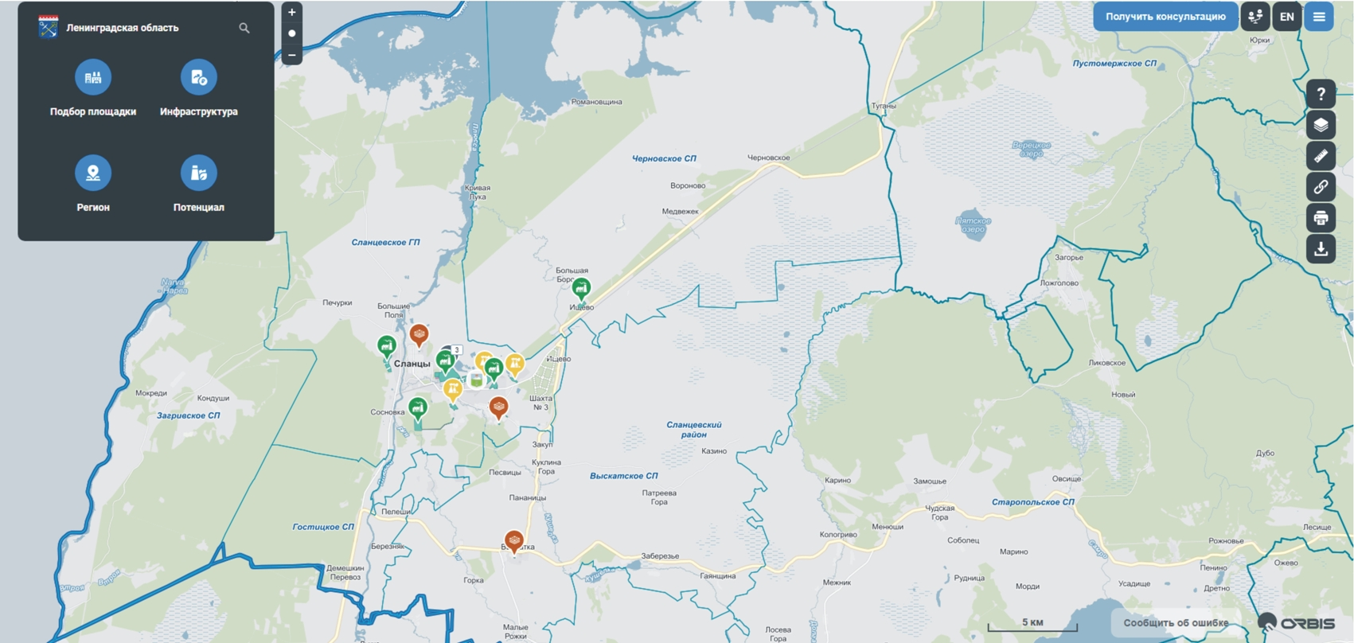

Крупнейшие инвестиционные площадки района
1 площадка
1. Наименование площадки: Индустриальный парк "Сланцы", земельный участок (кадастровый номер 47:28:0301036:511)
2. Место расположения (адрес): Ленинградская область, Сланцевский муниципальный район, Сланцевское городское поселение, г. Сланцы, Сланцевское шоссе, северо-восточнее участка 34
3. Вид разрешенного использования: Зона промышленных предприятий и коммунально-складских организаций
4. Класс опасности: IV-V
5. Общая площадь, Га: 37.2873
6. Тип: Предложения для девелоперов
7. Форма собственности: неразграниченная
8. Варианты приобретения: аренда, продажа
9. Крупнейшие предприятия индустриального парка - нет
10. Инженерная инфраструктура (мощности и возможности подключений)
Водоснабжение: есть возможность. Водопроводная линия 315 мм (ПЭ) проходящая по Сланцевскому шоссе;
Водоотведение: есть возможность подключения. Необходимо строительство локальных очистных сооружений;
Электроснабжение: есть возможность подключения;
Газоснабжение: есть возможность подключения от грс низкого давления г. Сланцы;
Теплоснабжение: есть возможность подключения. Необходимо внесение изменений в «Схему теплоснабжения муниципального образования Сланцевское городское поселение Сланцевского муниципального района Ленинградской области до 2030 года» в части реконструкции и строительства тепловых сетей и сооружений;
Связь: мобильная.
11. Контактное лицо от площадки (ФИО, должность, контактный телефон, email) Никифорчин Наталья Александровна, заместитель главы администрации - председатель комитета по управлению муниципальным имуществом и земельными ресурсами Сланцевского муниципального района, тел.: 8 (81374) 22-852 E-mail: slanmo@slanmo.ru
2 площадка
1. Наименование площадки: Индустриальный парк "Сланцы", земельный участок (кадастровый номер 47:28:0301035:183)
2. Место расположения (адрес): Ленинградская область, Сланцевский муниципальный район, Сланцевское городское поселение, г. Сланцы, ул.Полевая, северо-восточнее участка 51
3. Вид разрешенного использования: Зона промышленных предприятий и коммунально-складских организаций
4. Класс опасности: IV-V
5. Общая площадь, Га: 73.5649
6. Тип: Предложения для девелоперов
7. Форма собственности: неразграниченная
8. Варианты приобретения: аренда, продажа
9. Крупнейшие предприятия индустриального парка - нет
10.Инженерная инфраструктура (мощности и возможности подключений)
Водоснабжение: есть возможность. Водопроводная линия 400 мм (ПЭ) проходящая по пр.Молодежному;
Водоотведение: есть возможность подключения. Канализационная линия 300 мм (ж/б) проходящая по пр. Молодежному;
Электроснабжение: есть возможность подключения;
Газоснабжение: есть возможность подключения от грс низкого давления г. Сланцы;
Теплоснабжение: есть возможность подключения. Необходимо внесение изменений в «Схему теплоснабжения муниципального образования Сланцевское городское поселение Сланцевского муниципального района Ленинградской области до 2030 года» в части реконструкции и строительства тепловых сетей и сооружений;
Связь: мобильная.
11. Контактное лицо от площадки (ФИО, должность, контактный телефон, e-mail) Никифорчин Наталья Александровна, заместитель главы администрации - председатель комитета по управлению муниципальным имуществом и земельными ресурсами Сланцевского муниципального района, тел.: 8 (81374) 22-852 e-mail: slanmo@slanmo.ru
3 площадка
1. Наименование площадки: Промышленная площадка ООО «СЛАНЦЫ»
2. Место расположения (адрес): Ленинградская область, Сланцевский муниципальный район, Сланцевское городское поселение, г. Сланцы, ул. Заводская, д.1
3. Вид разрешенного использования: для размещения промышленных объектов - территория завода
4. Класс опасности: I; II; III; IV; V
5. Общая площадь, Га: 117
6. Тип:
7. Форма собственности: аренда
8. Варианты приобретения:
9. Крупнейшие предприятия индустриального парка - нет
10.Инженерная инфраструктура (мощности и возможности подключений)
Водоснабжение: есть возможность подключения;
Водоотведение: есть возможность подключения (прием и очистка сточных вод);
Электроснабжение: 5МВт (возможно увеличение до 10МВт);
Газоснабжение: есть возможность подключения;
Теплоснабжение: до 30 Гкал/час;
Связь: мобильная.
11. Контактное лицо по площадки (ФИО, должность, контактный телефон, e-mail): Тарасов С.Г., главный инженер, (881374)71-000, info@shales.su

